北京中西医慢病防治促进会第二届理事会组成名单

一、理事长：
晏 军
二、副理事长：
张晓军
三、理事：（排名不分先后）
何 青（女） 单战海 白云峰

北京中西医慢病防治促进会第二届监事会组成名单

一、 监事长：
焦岩世
二、 监 事：
周印堂 潘 浩

北京中西医慢病防治促进会人员名单
一、秘书处：
秘书长：何 青（女）
副秘书长：张需心(女)、刘 明、吴 嬿(女)、戴莉(女)、陈 永
- 财务部： 冯志海
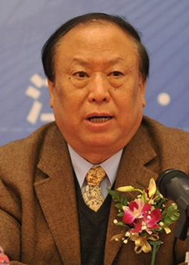
曹荣桂，1938年12月生，山东人，中共党员，卫生部原副部长，中国医院协会原会长。医院卫生管理专家、教授，出版《医院管理学》。现任中国医院协会名誉会长，中国吸烟与健康协会第三届会长、中国地方病协会第三届会长。
1995年-2000年任卫生部副部长期间，分管规划财务司、离退休干部局等工作。2001年-2011年任中国医院协会会长，《中国医院》杂志编辑委员会主任委员。
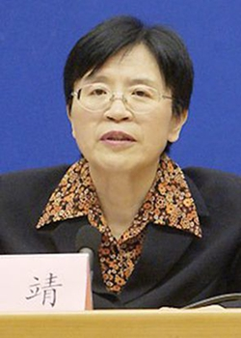
佘靖，女，汉族，河北省获鹿县人，1946年12月出生。1965年6月加入中国共产党。1969年参加工作。1982年毕业于首都医科大学中医系。1998年晋升为中医主任医师。历任崇文医院护校教师，北京市普仁医院中医师、副院长，崇文区人民政府副区长，北京市卫生局党组副书记、副局长兼北京市中医管理局局长，北京市联合大学中医药学院院长，国家中医药管理局党组副书记、副局长等职。2000年4月任卫生部副部长、党组成员，兼国家中医药管理局局长、党组书记。2011.9.28当选中国宋庆龄基金会副主席。
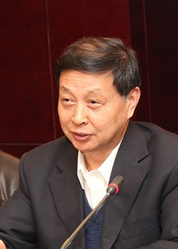
李俊德，主任医师，硕士生导师，中华中医药学会原秘书长。2004年获中央国家机关“五一”劳动奖章，2006年获国务院特殊津贴。大学毕业后留校从事临床与教学工作，先后从师于任应秋、王绵之、路志正、刘渡舟等著名教授。1979年调北京协和医院工作，从师著名中医药专家祝谌予教授，随祝谌予老师从事临床及保健工作。擅长内科杂病，尤其对糖尿病、风湿病、消化系统疾病专心研究。1989年调国家中医药管理局，从事行政管理工作。现任中华中医药学会副会长，中华中医药学刊、中医药通报编委会主任、北京华夏中医药基金会理事长、世界中西医结合杂志社社长。出版著作有：《防治肿瘤特技集成》、《中医药文化研究论丛》、《当代难治病荟萃》、《岐黄传人》等十余部。
经北京中医慢性病防治产业发展促进会第二届会员代表大会第一次理事会选举为名誉理事长。

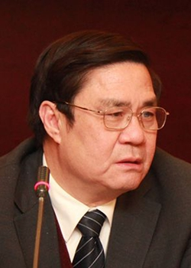
温建民，1983年毕业于广州中医药大学医疗系，获学士学位。全国政协委员、中国中医科学院望京医院骨科主任。国家科学技术进步奖评审专家，卫生部有突出贡献中青年专家。
1989年12月-1993年1月在澳大利亚悉尼医院矫形外科研修，主要从事骨关节病、脊柱外科的临床科研工作。并就职于澳大利亚悉尼中医学院讲师，主讲中医骨伤科学、针灸学、温病学等课程。
1993年始，在总结国内外治疗拇趾外翻经验的基础上，结合正骨手法、小夹板纸压垫经验，创立微创技术与手法治疗拇趾外翻极其相关畸形的中西医结合新方法，处于国内领先、国际先进水平。该方法术式简便、创伤小、不做内固定、矫形满意、畸形不复发、术后能生活自理、恢复快、足部无痛、合并症少。继承和发扬了中医骨伤科学，推动了中西医结合骨伤科事业的发展。
获国家、省、部级科研成果奖6项，在研课题4项，获国家发明专利1项。在国内外核心期刊发表论文30余篇，著作7部。培养硕士研究生14名，博士研究生6名，博士后1名。
中国中西医结合学会骨伤科专业委员会副主任委员、中国人才学会骨伤分会副会长、北京康复医学会传统医学分会会长、中国残疾康复学会肢体残疾专业委员会理事、中华骨科学会足踝外科学组委员、巴西国际中医学院名誉院长。
经北京中医慢性病防治产业发展促进会第二届会员代表大会第一次理事会选举为会长。

